PHỤ LỤC 11
CÁC KHU VỰC, VỊ TRÍ CÓ CÔNG TRÌNH PHẢI THI TUYỂN PHƯƠNG ÁN KIẾN TRÚC
* Ghi chú: vị trí và ranh giới cụ thể các khu vực được xác định tại các pháp lý quy hoạch hiện hành. Việc bổ sung các khu vực theo yêu cầu quản lý được thực hiện theo quy định tại Điều 17 của Quy chế này.
8.1 Khu vực cửa ngõ Thành phố
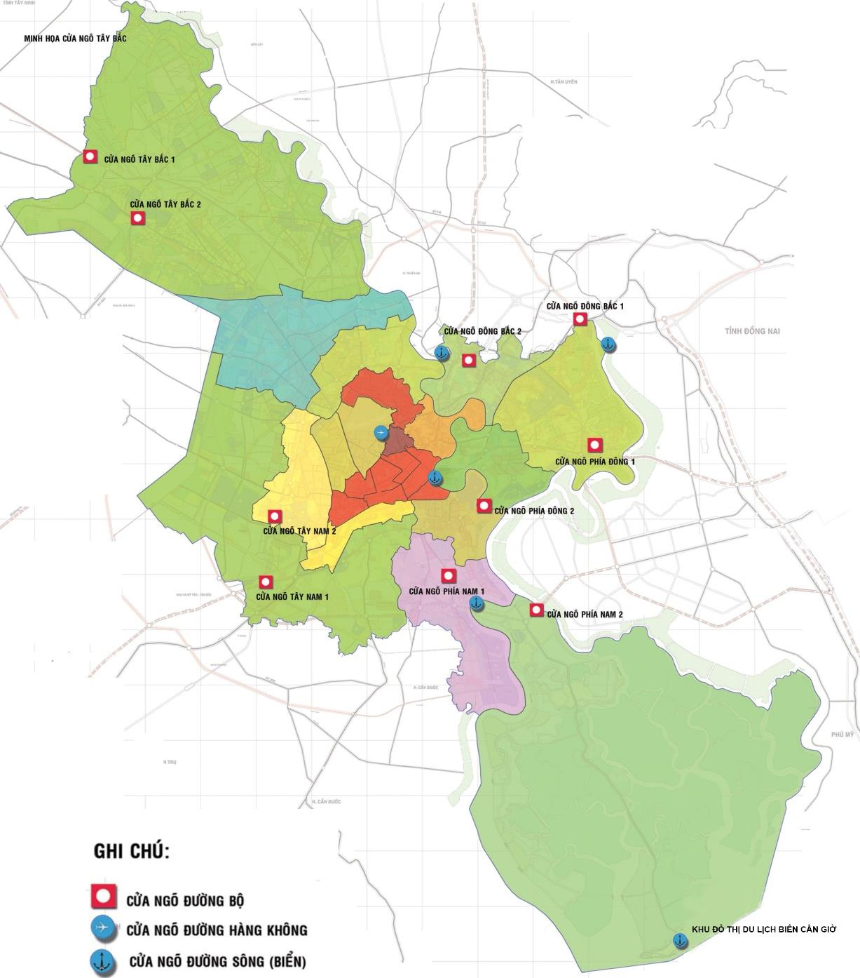

1. Cửa ngõ phía Tây Nam: Khu vực đầu cầu Bình Điền và khu trung tâm hành chánh huyện Bình Chánh  2. Cửa ngõ phía Đông Bắc: Khu vực bến xe miền đông và trạm metro Suối Tiên  3. Cửa ngõ phía Đông: Khu vực nút giao cao tốc Long Thành Dầu Giây và đường Vành đai 3 | 4. Cửa ngõ phía Bắc: khu vực nút giao đường cao tốc thành phố Hồ Chí Minh - Mộc Bài và Vành đai 4  5. Cửa ngõ phía Nam: Khu vực đô thị lấn biển Cần Giờ
8.2 Các trục cảnh quan
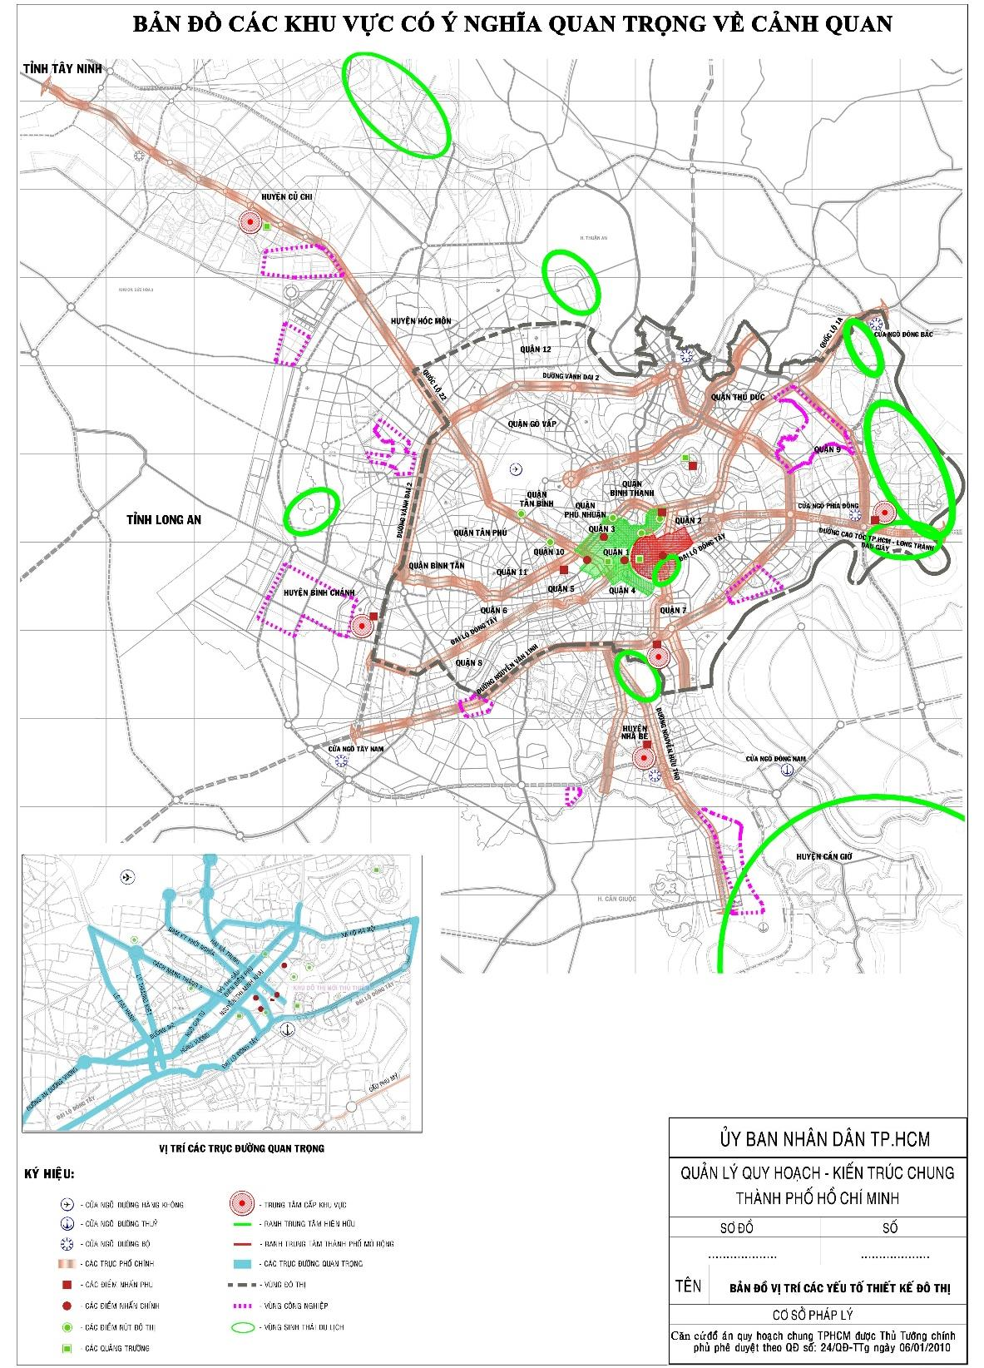

PHỤ LỤC 12
QUY ĐỊNH ĐỐI VỚI KHU VỰC KHU NỘI THÀNH CŨ TRÊN ĐỊA BÀN QUẬN 1, QUẬN 3, VÀ MỘT PHẦN QUẬN 4, QUẬN BÌNH THẠNH (KHU TRUNG TÂM HIỆN HỮU THÀNH PHỐ) CÓ QUY MÔ 930HA
I. QUY ĐỊNH CHUNG
1. Khu vực áp dụng
- Phía Đông: sông Sài Gòn;
- Phía Tây: đường Đinh Tiên Hoàng đường Võ Thị Sáu đường Cách Mạng Tháng Tám;
- Phía Nam: đường Nguyễn Thị Minh Khai đường Cống Quỳnh đường Nguyễn Cư Trinh đường Nguyễn Thái Học cầu Ông Lãnh đường Vĩnh Phước đường Hoàng Diệu và đường Nguyễn Tất Thành;
- Phía Bắc: đường Nguyễn Hữu Cảnh rạch Thị Nghè.
(Ranh giới khu vực áp dụng tính đến tim đường và tim sông)
Khu vực quy hoạch có diện tích khoảng 930ha, bao gồm các Quận, phường như sau:
- Quận 1: các phường Nguyễn Thái Bình, phường Bến Thành, phường Bến Nghé, phường Phạm Ngũ Lão, một phần phường Cầu Ông Lãnh, một phần phường Đa Kao.
- Quận 3: phường Võ Thị Sáu (phường 6 và một phần phường 7 cũ)
- Quận 4: các phường 9,12,13,18
- Quận Bình Thạnh: phường 22 và một phần phường 19
2. Các chỉ tiêu quy hoạch kiến trúc
- Căn cứ Đồ án QHCT XDĐT (QHPK) TL 1/2000 Khu trung tâm hiện hữu thành phố (930ha) được UBND Thành phố phê duyệt tại Quyết định số 6708/QĐ- UBND ngày 29/12/2012.
- Đối với các dự án đã được UBND Thành phố chấp thuận chỉ tiêu quy hoạch kiến trúc trước khi Đồ án QHCT XDĐT (QHPK) TL 1/2000 Khu trung tâm hiện hữu thành phố (930ha) được phê duyệt, khi thực hiện đầu tư xây dựng sẽ căn cứ trên các chỉ tiêu đã được chấp thuận, trong trường hợp dự án có thay đổi (về chức năng, ranh đất… ) thì áp dụng theo định hướng đã được chấp thuận hoặc xác định theo đồ án quy hoạch phân khu tỷ lệ 1/2000 và quy định tại Phụ lục 12 này, nhằm tạo sự đồng bộ về kiến trúc cảnh quan với các công trình lân cận, các trường hợp này cần báo cáo trình UBND Thành phố xem xét quyết định.
- Đối với các công trình xây dựng trong khu vực đã có định hướng không gian kiến trúc đô thị được UBND Thành phố chấp thuận (dưới hình thức đã ban hành Quy chế trước đây, chấp thuận văn bản đề xuất của Sở QHKT, đã có các công trình được UBND Thành phố chấp thuận chỉ tiêu theo định hướng kiến trúc trục đường) cần đảm bảo các chỉ tiêu kiến trúc công trình đã nêu tại định hướng như số tầng cao, các khoảng lùi, cao độ chuẩn tại các vị trí chỉ giới xây dựng, cao độ tối đa, hình thức mái,… nhằm tạo sự đồng bộ về kiến trúc cảnh quan. Các chỉ tiêu khác (hệ số sử dụng đất, mật độ xây dựng) phải tuân thủ theo Đồ án quy hoạch phân khu tỷ lệ 1/2000 được duyệt và những quy định cụ thể tại phần II Quy định cụ thể.
II. QUY ĐỊNH CỤ THỂ
1. Quy định về HSSDĐ công trình
- HSSDĐ tối đa của từng lô đất (V) được quy định ở Đồ án QHCT XDĐT (QHPK) TL 1/2000 Khu trung tâm hiện hữu thành phố (930ha) và phần IV - Quy định cụ thể từng ô phố.
- Các dự án đã được UBND Thành phố chấp thuận chỉ tiêu trước khi Đồ án QHCT XDĐT (QHPK) TL 1/2000 Khu trung tâm hiện hữu thành phố (930ha) được phê duyệt nếu có thay đổi chức năng và ranh đất trong trường hợp xác định lại chỉ tiêu theo đồ án quy hoạch phân khu tỷ lệ 1/2000 thì hệ số sử dụng đất tối đa lô đất (V) lấy tương đồng với hệ số sử dụng đất quy định (V) của các ô phố lân cận trong đồ án.
- Trong trường hợp dự án xây dựng đạt được một hoặc nhiều điều kiện ưu tiên (được liệt kê cụ thể sau đây) sẽ được cộng thêm phần hệ số sử dụng đất ưu đãi theo từng điều kiện. Tuy nhiên tổng HSSDĐ của một lô đất không quá 10.
- Các điều kiện ưu tiên tăng HSSDĐ bao gồm các trường hợp sau:
a) Tạo không gian mở công cộng (áp dụng cho toàn bộ khu vực quy hoạch): Khi một công trình xây dựng phát triển bố trí không gian mở công cộng (dưới dạng quảng trường, công viên… mà người dân có thể tiếp cận vào bất kỳ lúc nào) với quy mô từ 30% diện tích khu đất trở lên, thì HSSDĐ được tăng thêm theo cách tính sau: HSSDĐ quy định (V) + 1,0 hoặc 0,25V (sử dụng phương án có hệ số sử dụng đất thấp hơn).
Không gian mở do nhà đầu tư xây dựng như điều kiện ưu đãi cần phải đáp ứng những yêu cầu sau:
- Đảm bảo người dân có thể tiếp cận và thụ hưởng.
- Việc gìn giữ/bảo dưỡng không gian mở thuộc trách nhiệm của chủ đầu tư.
b) Kết nối đầu mối giao thông công cộng (áp dụng cho toàn bộ khu vực quy hoạch)
Khi trong khuôn viên công trình có bố trí trạm xe buýt (có văn bản thỏa thuận của Sở GTVT) hoặc công trình xây dựng có kết nối trực tiếp bằng hành lang đi bộ, đường ngầm, cầu đi bộ (đáp ứng được các yêu cầu xây dựng không có rào chắn, thân thiện với người tàn tật) thì HSSDĐ được tăng thêm theo cách tính sau: HSSDĐ (V) +1,0 hoặc 0,25V (sử dụng phương án có hệ số sử dụng đất thấp hơn).
c) Bảo tồn công trình kiến trúc lịch sử (áp dụng cho toàn bộ khu vực quy hoạch)
Khi dự án đầu tư phát triển tiến hành bảo tồn công trình kiến trúc lịch sử (thuộc danh mục theo các Quyết định được UBND Thành phố phê duyệt hoặc được các cơ quan có thẩm quyền thống nhất là công trình cần bảo tồn) nằm trong khuôn viên dự án thì HSSDĐ áp dụng cho công trình xây dựng mới trong khuôn viên dự án đó có thể được xem xét gia tăng như sau: HSSDĐ (V) + 1,0 hoặc 0,25V (sử dụng phương án có hệ số sử dụng đất thấp hơn).
d) Thân thiện với môi trường (áp dụng cho toàn bộ khu vực quy hoạch)
Khi công trình xây dựng mới được thiết kế và xây dựng với các giải pháp thân thiện với môi trường (được các cơ quan có thẩm quyền chấp thuận) thì HSSDĐ được tăng thêm theo cách tính sau: HSSDĐ (V) + 1,0 hoặc 0,25V (sử dụng phương án có hệ số sử dụng đất thấp hơn).
Việc xem xét công trình xây dựng đạt điều kiện này do cơ quan cấp phép kiểm tra và thẩm định. Trường hợp phương án thiết kế xây dựng không đạt yếu tố thân thiện môi trường thì không được cộng thêm.
e) Bố trí thêm công viên trong dự án (áp dụng cho khu vực không có công viên)
Khi dự án đầu tư xây dựng bố trí một không gian để làm công viên công cộng hoặc Không gian có chức năng như công viên (có ít nhất 20% diện tích cây xanh và đảm bảo khả năng tiếp cận của người dân về không gian cũng như thời gian). Đồng thời diện tích công viên đó phải thuộc sự vận hành và quản lý của nhà nước, thì HSSDĐ được tăng thêm theo cách tính sau:
Tùy vào diện tích không gian của công viên hoặc tương tự công viên được bố trí (G):
● Nếu G từ 1.000m² trở lên: (V) + 2,0
● Nếu G từ 500m² đến dưới 1.000m²: (V) + 1,0
f) Thuộc Khu vực khuyến khích cải tạo chỉnh trang đô thị (áp dụng cho các ô phố đáp ứng là khu vực khuyến khích cải tạo chỉnh trang đô thị)
Nếu một dự án đầu tư xây dựng chỉnh trang có quy mô từ 1.000m² trở lên và phủ ít nhất 50% diện tích khu vực khuyến khích cải tạo chỉnh trang đô thị trong ô phố thì HSSDĐ được tăng thêm theo cách tính sau:
Dự án thuộc Phân khu 1: HSSDĐ quy định (V) + 3,0 hoặc 0,75V (sử dụng phương án có hệ số sử dụng đất thấp hơn)
Các phân khu khác: HSSDĐ quy định (V) + 2,0 hoặc 0, 5V (sử dụng phương án có hệ số sử dụng đất thấp hơn)
g) Kích thước và hình dáng lô đất phù hợp:
Nếu dự án thực hiện trên lô đất thỏa những điều kiện về hình dạng, kích thước dưới đây:
Có hình dạng vuông vắn, (hình vuông, chữ nhật, có thể là hình thang hoặc hình đa giác nhưng có các cạnh vuông góc với nhau, không có hơn 1 góc nhọn (>= 60 độ)
Có kích thước có thể bao phủ kích thước tối thiểu dưới đây hoặc đảm bảo kích thước một cạnh và có diện tích khuôn viên tối thiểu bằng diện tích bao phủ:
● Dự án thuộc phân khu 1: 20 x 25m
● Dự án thuộc phân khu 2: 25 x 25m
● Dự án thuộc phân khu 4: 25 x 25m
● Dự án thuộc phân khu 5: 20 x 25m
Thì HSSDĐ (V) có thể được gia tăng 1.0 hoặc 0.25V (sử dụng phương án có hệ số sử dụng đất thấp hơn).
Có thể hợp khối xây dựng công trình với lô đất kế cận để đạt chuẩn hình dáng lô đất phù hợp (xây dựng thành 01 khối công trình có hình thức kiến trúc thống nhất), nhưng cần đạt điều kiện sau:
- Diện tích của từng lô đất dự kiến hợp khối không nhỏ hơn 50% diện tích lô đất theo tiêu chí “lô đất có kích thước hình dáng phù hợp”. Diện tích của từng lô đất dự kiến hợp khối không được chênh lệch nhau quá 1,5 lần. Hình dáng và diện tích của khu đất sau khi kết hợp các khu đất đề nghị hợp khối phải đảm bảo tiêu chí “lô đất có kích thước hình dáng phù hợp”
- Cần có phương án sơ bộ tổng mặt bằng và mặt đứng hợp khối.
- Các chủ sở hữu quyền sử dụng đất phải có cam kết chính thức thống nhất việc hợp khối và phương án hợp khối nêu trên.
h) Lô đất giáp đường có lộ giới lớn:
Nếu một lô đất tiếp giáp đường có lộ giới ≥ 16m (đảm bảo điều kiện kết nối giao thông), có chiều cao xây dựng thấp hơn 4 lần so với chiều rộng công trình, không vượt quá chiều cao tối đa quy định theo Quy chế hoặc Bản đồ Quy hoạch sử dụng đất (trường hợp dự án bao gồm cả ô phố hoặc 1 phần ô phố), thì HSSDĐ (V) có thể được gia tăng thêm 0,5
Nếu một lô đất tiếp giáp đường có lộ giới ≥ 20m (đảm bảo điều kiện kết nối giao thông), có chiều cao xây dựng thấp hơn 4 lần so với chiều rộng công trình, không vượt quá chiều cao tối đa quy định theo Quy chế hoặc Bản đồ Quy hoạch sử dụng đất (trường hợp dự án bao gồm cả ô phố hoặc 1 phần ô phố), thì HSSDĐ (V) có thể được gia tăng thêm 0,75
Nếu một lô đất tiếp giáp đường có lộ giới ≥ 30m (đảm bảo điều kiện kết nối giao thông), có chiều cao xây dựng thấp hơn 4 lần so với chiều rộng công trình, không vượt quá chiều cao tối đa quy định theo Quy chế hoặc Bản đồ Quy hoạch sử dụng đất (trường hợp dự án bao gồm cả ô phố hoặc 1 phần ô phố), thì HSSDĐ (V) có thể được gia tăng thêm 1,0
i) Hợp thửa các lô đất dạng nhà liên kế:
Các lô đất dạng nhà liên kế có diện tích tối thiểu 200m² và bao gồm tối thiểu 3 căn nhà phố mặt tiền đường (tổng bề ngang tối thiểu 9m), đã chuyển nhượng quyền sử dụng đất cho một tổ chức, cá nhân xây dựng thành một công trình thì HSSDĐ (V) có thể được gia tăng 1.0 hoặc 0.25V (sử dụng phương án có hệ số sử dụng đất thấp hơn).
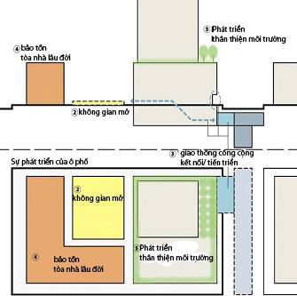
Hình 2-1 Minh họa một số trường hợp được gia tăng HSSDĐ
Ví dụ một lô đất thuộc Phân khu 1, có HSSDĐ tối đa quy định theo ô phố (V) là 3,0. Nếu dự án không có điều kiện ưu tiên nào thì HSSDĐ tối đa của dự án là 3,0.
Trường hợp dự án này có diện tích khu đất 1200m², ranh giới dự án phủ lên hơn 50% diện tích Khu vực khuyến khích chỉnh trang đô thị (trường hợp ưu tiên 6); đồng thời dành ra 400m² tạo quảng trường công cộng (trường hợp ưu tiên 1), khu đất có hình chữ nhật vuông vắn, kích thước là 30x30m (trường hợp ưu tiên 7). Khi đó HSSDĐ tối đa dự án được xác định như sau: HSSDĐ = 3,0(V) + 2,25 (trường hợp ưu tiên 6) + 0,75 (trường hợp ưu tiên 1) + 0,75 (trường hợp ưu tiên 7) = 6,75.
2. Quy định về chiều cao công trình
- Chiều cao tối đa tại chỉ giới xây dựng và chiều cao tối đa công trình không được vượt quá chiều cao quy định tại phần IV Quy định cụ thể cho từng ô phố và đồ án quy hoạch phân khu tỷ lệ 1/2000 (bản vẽ thiết kế đô thị và bản đồ quy hoạch tổng mặt bằng sử dụng đất).
- Ngoài quy định trên, chiều cao công trình còn phải đảm bảo các điều kiện sau (diện tích, kích thước lô đất, lộ giới đường, hẻm):
● Chiều cao tối đa ≥ 100m: trường hợp chỉnh trang toàn ô phố hay một phần ô phố, diện tích khu đất tối thiểu ≥ 1.000m², chiều rộng lô đất ≥ 25m, tiếp giáp trục đường chính lộ giới ≥ 20m.
● Chiều cao tối đa 70m diện tích lô đất tối thiểu ≥ 500m² chiều rộng lô đất ≥ 20m, tiếp giáp trục đường chính lộ giới ≥ 20m.
● Chiều cao tối đa 50m diện tích lô đất tối thiểu ≥ 300m² và chiều rộng lô đất ≥ 16m, tiếp giáp trục đường lộ giới ≥ 16m.
- Chiều cao tối đa tại chỉ giới xây dựng theo bản vẽ các ô phố đính kèm tại phần IV Quy định cụ thể cho từng ô phố:
● Chiều cao tối đa tại chỉ giới xây dựng 25m áp dụng cho tất cả các lô đất có diện tích không nhỏ hơn 36m², có chiều rộng mặt tiền và chiều sâu so với chỉ giới xây dựng không nhỏ hơn 3,0m, nằm trên các trục đường có lộ giới ≥ 16m.
● Chiều cao tối đa tại chỉ giới xây dựng 20m áp dụng cho tất cả các lô đất có diện tích không nhỏ hơn 36m², có chiều rộng mặt tiền và chiều sâu so với chỉ giới xây dựng không nhỏ hơn 3,0m, nằm trên trục đường hoặc hẻm có lộ giới L≥12m.
● Chiều cao tối đa tại chỉ giới xây dựng 17m áp dụng cho tất cả các lô đất thuộc hẻm ≥ 7m, diện tích lô đất không nhỏ hơn 36m² , có chiều rộng mặt tiền và chiều sâu so với chỉ giới xây dựng không nhỏ hơn 3,0m.
● Chiều cao tối đa tại chỉ giới xây dựng 15m áp dụng cho tất cả các lô đất thuộc hẻm từ ≥ 4,0m đến nhỏ hơn 7m, diện tích lô đất không nhỏ hơn 36m², có chiều rộng mặt tiền và chiều sâu so với chỉ giới xây dựng không nhỏ hơn 3,0m.
● Chiều cao tối đa tại chỉ giới xây dựng 13m áp dụng cho tất cả các lô đất thuộc hẻm < 4,0m, diện tích lô đất không nhỏ hơn 36m², có chiều rộng mặt tiền và chiều sâu so với chỉ giới xây dựng không nhỏ hơn 3,0m.
● Trường hợp các lô đất nhỏ hơn 36m² khuyến khích điều kiện hợp khối kiến trúc (đạt đủ chuẩn diện tích) các khu đất lân cận. Trường hợp không đủ chuẩn hợp khối kiến trúc được phép sửa chữa theo quy mô số tầng hiện hữu hoặc xây dựng với chiều cao công trình tối đa 13m.
- Trường hợp lô đất nằm trong vùng có chiều cao quy định (tại phần IV Quy định cụ thể từng ô phố) khác so với các điều kiện trên thì sử dụng chiều cao nào thấp hơn.
- Trường hợp dự án không có nhu cầu xây dựng đến chiều cao cho phép thì sử dụng các mức thấp hơn kế tiếp.
- Trường hợp dự án cải tạo toàn ô phố hoặc có diện tích > 3.000m², chiều rộng lô đất >= 30m thì dự án có thể đạt được chiều cao tối đa của ô phố quy định tại bản đồ quy hoạch sử dụng đất.
- Các công trình thuộc khu vực quy hoạch xây dựng cao tầng, trường hợp chủ đầu tư muốn xây dựng thấp tầng thì cần có phương án kiến trúc phù hợp kiến trúc cảnh quan khu vực và cần phải được sự chấp thuận của các cơ quan có thẩm quyền.
- Các ô phố ưu tiên chỉnh trang thực hiện dự án cao tầng, những công trình trong ô phố này nếu có nhu cầu xây dựng chỉ xem xét cải tạo xây dựng theo quy mô hiện trạng.
- Đối với dạng công trình có khối đế và khối tháp, chiều cao khối đế được quy định tại phần IV Quy định cụ thể từng ô phố hoặc các khu vực đặc biệt. Tại các ô phố không có quy định cụ thể về chiều cao khối đế và khối tháp, nếu xây dựng dạng công trình này, chiều cao khối đế là 25m trên các trục đường có lộ giới ≥ 16m, 20m trên các trục đường có lộ giới ≥ 12m, trường hợp công trình nằm kế cận một nhóm công trình liên kế để có chiều cao đồng bộ chiều cao khối đế xác định tương đương chiều cao quy định cho nhóm công trình kế cận, đảm bảo tạo nên dãy phố có chiều cao đồng bộ, nhưng không vượt quá 25m. Chiều cao khối tháp tối đa không vượt quá chiều cao ô phố quy định tại đồ án.
3. Quy định về khoảng lùi
Khoảng lùi công trình so với lộ giới:
- Phù hợp quy chuẩn, tiêu chuẩn.
- Phù hợp với quy hoạch đường giao thông.
- Tuân thủ chỉ giới đường giao thông đã được phê duyệt tại các quyết định. Khoảng lùi so với ranh đất trước sau và so với ranh đất bên:
- Đối với dạng nhà liên kế:
● Tại các trục đường thương mại dịch vụ, nhà liên kế xây dựng sát với lộ giới được thiết kế có khoảng lùi tại tầng trệt, nhằm tăng diện tích công cộng và tiếp cận dịch vụ thương mại. Khoảng lùi tại trệt tối thiểu 3m so với ranh lộ giới (hoặc tùy thuộc đặc điểm thiết kế đô thị khu vực), trong khoảng lùi này không được xây dựng các vật kiến trúc khác ngoại trừ cột đỡ kết cấu sát lộ giới.
● Lô đất có chiều dài L≥16m, không có khoảng lùi phía trước: lùi phía sau tối thiểu 2m.
● Lô đất có chiều dài 9m≤L<16m, không có khoảng lùi phía trước: lùi phía sau tối thiểu 1m.
● Lô đất có chiều dài L<9m khuyến khích có khoảng lùi phía sau nhưng không bắt buộc.
● Các trục đường, khu vực tập trung phần lớn hình thức nhà liên kế thì áp dụng theo khoảng lùi quy định nêu trên.
- Đối với dạng công trình độc lập, bán độc lập ngoài khoảng lùi so với ranh lộ giới còn có khoảng lùi so với ranh bên và ranh sau được quy định như sau
a. Khu CBD
● Cách ranh đất bên: 2m
● Cách ranh đất sau: 3m.
b. Khu Trung tâm Văn hóa Lịch sử và Khu lân cận lõi trung tâm, Khu vực giới hạn độ cao 100m dọc theo đường Nguyễn Thị Minh Khai và xung quanh Công Trường Quốc Tế
● Cách ranh đất bên: 2m
● Cách ranh đất sau: 2m.
c. Khu thấp tầng
● Cách ranh đất hai bên: 2m
● Cách ranh đất phía sau: 2m.
- Đối với các công trình có khối đế và khối tháp, khoảng lùi so với lộ giới của khối đế, khối tháp được quy định cụ thể từng ô phố. Trường hợp dạng công trình xây dựng tại các ô phố chưa có quy định khối đế, khối tháp, khoảng lùi khối đế được xác định theo quy định về khoảng lùi tại ô phố. Khoảng lùi khối tháp so với lộ giới tối thiểu phải đảm bảo theo quy chuẩn. Khoảng lùi khối đế, khối tháp so với các ranh đất sau và ranh bên cần đảm bảo tối thiểu theo quy định của công trình độc lập nêu trên tại điều này
4. Quy định về mật độ xây dựng
Diện tích lô đất | ≤ 50m² | ≤ 80m² | ≤ 200m² | ≤ 300m² | ≤500m²÷1000m² | > 1000m²
Mật độ xây dựng tối đa (%) | 100% | 90% | 80% | 75% | 65 ÷ 70% | 50-60% (khối tháp tối đa 40%)
Ngoài ra mật độ xây dựng cần đảm bảo các quy định khác tại Quy chế này về khoảng lùi công trình, về mật độ xây dựng theo kích thước, diện tích lô đất và loại hình kiến trúc, chức năng công trình theo quy chuẩn xây dựng.
5. Chiều dài tối đa của một dãy công trình
Chiều dài mặt tiền tối đa của một dãy công trình không được vượt quá 80m. Ở những vị trí mà mặt tiền khối nhà dài hơn 80m, cần phải tổ chức một không gian đệm với quy mô lớn hơn 100m², chẳng hạn như hẻm, lối đi, giếng trời hoặc quảng trường để làm giảm chiều dài dãy công trình. Diện tích không gian đệm này có thể nhỏ hơn 100m² nếu bố trí các khoảng ngắt rộng >= 4m để phá vỡ tính liên tục của dãy công trình.
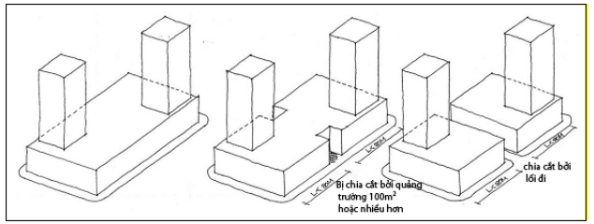
Hình 2-2 Chiều dài tối đa của một dãy công trình
6. Mái che, ban công, ô văng
- Các tòa nhà nhìn ra công viên hoặc quảng trường phải được thiết kế hành lang đi bộ.
- Nếu công trình nằm trên đường trục chính phải thiết kế mái đua che lối đi.
- Khu vực vỉa hè đi bộ trong các khu công trình tập trung hoặc khu vực xây dựng quy mô lớn phải có các sảnh đi bộ.
- Các thiết kế này nếu bố trí bên trong tòa nhà thì mặt tiền của lối vào phải sử dụng vật liệu kính.
- Độ vươn ban công, ô văng nhô ra trên không gian lộ giới phụ thuộc vào chiều rộng của lộ giới.
- Trên phần ban công vươn ra trên không gian lộ giới không được phép xây dựng thành phòng. Các hình thức trang trí mặt tiền (lam trang trí, ô kính, lan can, tay vịn, bản sàn ban công,…) không vượt quá 50% diện tích bề mặt các tầng có ban công.
Mặt dưới ban công, ô văng phải cao hơn mặt vỉa hè hiện hữu ổn định tối thiểu 3,5m.
Trường hợp đường (hoặc hẻm) có hệ thống đường dây điện đi nổi có quy định hành lang an toàn, việc cấp phép xây dựng ô văng, ban công phải bảo đảm các quy định về hành lang an toàn đối với hệ thống đường dây điện.
7. Bảo tồn, cải tạo các công trình kiến trúc có giá trị
Nghiêm cấm việc phá dỡ hoặc cải tạo không đúng cách các công trình có giá trị bảo tồn, nhằm bảo vệ tính xác thực nguyên bản và sự toàn vẹn của chúng.
Các quy định về bảo tồn các công trình kiến trúc có giá trị được áp dụng cho mặt ngoài các công trình, ngoại trừ các trường hợp đặc biệt. Nếu nội thất có giá trị vẫn còn tồn tại, thì chủ sở hữu được khuyến khích cố gắng bảo tồn nội thất nguyên gốc càng nhiều càng tốt.
Bất kỳ sự tác động nào đối với các công trình có giá trị bảo tồn đã được liệt kê cũng như việc xây dựng mới trong các khu vực có giá trị lịch sử đều phải được nghiên cứu kỹ lưỡng và tiến hành dưới sự xem xét của các cơ quan quản lý có thẩm quyền.
Chủ sở hữu của các công trình phải thực thiện các công tác duy tu bảo trì cần thiết để tránh làm cho di tích bị hư hại. Bất kỳ báo cáo nào về sự hư hỏng của công trình do thiếu bảo dưỡng bởi chủ sở hữu sẽ không được coi là hợp lệ.
8. Quy định về điều chỉnh, bổ sung đối với các công trình bảo tồn và xây dựng trong khuôn viên công trình bảo tồn
Những nguyên tắc chung:
Bảo tồn là hành động hoặc quá trình áp dụng các biện pháp nhằm lưu giữ hình thái, sự nguyên trạng và vật liệu của một công trình hoặc cấu trúc, hình thức hiện hữu cũng như cây xanh của khuôn viên. Bất kỳ một thay đổi nào đối với các công trình có giá trị bảo tồn và việc xây dựng mới trong khu vực có tầm quan trọng về mặt lịch sử cần đảm bảo các nguyên tắc sau:
- Chức năng nguyên thủy hay chức năng mới cần được lựa chọn cho các công trình bảo tồn phải đảm bảo không gây ra bất kỳ thay đổi nghiêm trọng.
- Đảm bảo không phá hủy đặc tính lịch sử đặc trưng hoặc tính chất của công trình, khuôn viên hoặc môi trường khu vực. Không được tháo dỡ hoặc thay đổi bất kỳ chi tiết kiến trúc đặc trưng nào của công trình.
- Lưu giữ được tính tổng thể về thị giác của thiết kế bên ngoài của công trình.
- Các phần xây thêm vào các di tích văn hóa và lịch sử không được nổi bật hơn về mặt tỷ lệ, khối tích và độ cao, và đồng thời phải tương thích với công trình chính về thiết kế, màu sắc và vật liệu. Các phần cũ và mới phải kết hợp như một công trình hài hòa nhưng phải đảm bảo sự khác biệt có thể phân biệt được. Không chọn Việc sao chép nguyên bản di tích làm thiết kế cho phần xây thêm.
- Công trình xây dựng mới nằm trong khu vực có tính lịch sử phải tương thích với không gian lịch sử của khu vực xung quanh và không sao chép lại công trình hiện hữu nào.
Quy định cho việc sửa chữa cụ thể:
Đặc điểm hình ảnh của lớp phủ mặt tường ngoài, khuôn mẫu các ô cửa sổ trên mặt đứng, các chi tiết đắp nổi dùng để trang trí tường ngoài đóng vai trò rất quan trọng và là các bộ phận cấu thành thiết kế của các công trình lịch sử. Ba đặc điểm này được kết hợp một cách cẩn thận để định hình phong cách kiến trúc và đặc điểm của tòa nhà. Do đó, cần phải duy trì sự toàn vẹn về mặt hình ảnh của các mặt tường ngoài, khuôn mẫu điển hình của các ô cửa sổ và các chi tiết trang trí khác.
- Tháo dỡ các chi tiết trang trí, đắp nổi:
Cấm tháo dỡ các yếu tố này của tòa nhà.
- Sửa chữa, thay thế cửa sổ:
Cửa sổ đóng vai trò quan trọng tạo nên sự toàn vẹn của thiết kế các công trình. Trong hầu hết các công trình lịch sử, viền cửa sổ, khung cửa và các chi tiết kiến trúc xung quanh cửa sổ được thiết kế cẩn thận như là một phần gắn kết của phong cách, tỷ lệ và đặc điểm cửa công trình. Vì vậy cần phải giữ lại kết cấu, vật liệu chi tiết và hoàn thiện, cấu tạo vận hành của cửa sổ nguyên gốc cũng như giữ gìn kích thước của ô cửa, bệ cửa, các chỉ trang trí và các viền cửa sổ. Việc sửa chữa, phục hồi được hết sức khuyến khích hơn là thay thế. Trường hợp cửa sổ đã bị hư hại không thể phục hồi thì việc thay mới phải đảm bảo các điều kiện sau:
● Chỉ thay thế khi có sự chấp thuận của Sở QHKT và cơ quan có thẩm quyền về văn hóa/lịch sử của TP. HCM. Để có thể tiến hành, chủ sở hữu công trình phải chuẩn bị báo cáo tình trạng hiện hữu để chứng minh khả năng sửa chữa, cải tạo không thể thực hiện được.
● Cửa sổ mới phải phù hợp với cửa sổ hiện hữu về cấu trúc, hoạt động, các cấu kiện, vật liệu và hoàn thiện.
- Thiết bị ngoài trời của hệ thống điều hòa không khí:
Khi lắp đặt các thiết bị ngoài trời của hệ thống điều hòa không khí tại phía ngoài mặt tiền của công trình có giá trị lịch sử và công trình nằm trong khu vực lịch sử đặc biệt, cần tuân theo các nguyên tắc sau:
● Các thiết bị ngoài trời không gây cản trở về mặt thị giác đến công trình di tích và nét đặc trưng của khu vực lịch sử.
● Không được phép tháo dỡ các vật liệu nguyên gốc của công trình di tích. Trong trường hợp bất khả kháng, phải đảm bảo phần vật liệu bị tháo bỏ là nhỏ nhất.
- Bảng hiệu:
Bảng hiệu mới không được che phủ phần lớn mặt tiền của công trình kiến trúc lịch sử cũng như các công trình khác trong đặc khu lịch sử. Màu sắc và chất liệu của bảng hiệu phải tương thích với mặt đứng của công trình di tích và không gian của khu vực lịch sử.
- Phần bổ sung trên mái:
Không cho phép bố trí bất cứ chi tiết bổ sung nào trên mái công cộng có thể nhìn thấy được .
- Hàng rào:
● Hàng rào là yếu tố cảnh quan quan trọng. Nếu cần phải lắp đặt hàng rào, thiết kế và màu sắc của chúng phải đảm bảo hài hòa với đặc điểm của công trình kiến trúc lịch sử hoặc Đặc khu lịch sử.
● Các hàng rào ở ranh trước và hai bên công cộng có thể nhìn thấy được phải thiết kế đơn giản và không cản trở tầm nhìn.
● Có thể sử dụng sắt rèn, sắt đúc, nhôm và cọc gỗ với màu sắc phù hợp để làm hàng rào ở phía trước và hai bên. Nên dùng các màu đậm như đen, nâu đậm và xanh lá đậm.
● Cấm sử dụng dây xích hoặc dây thép gai làm hàng rào ở phía trước và hai bên. Bờ rào bằng cây xanh thấp có thể được dùng làm hàng rào cho các khu nhà ở.
● Chiều cao tối đa của hàng rào là 2,6m, hàng rào thấp được khuyến khích sử dụng, đặc biệt cho các khu biệt thự. Nếu hàng rào có bệ tường thì chiều cao phần bệ không vượt quá 0,6m.
9. Nguyên tắc xây dựng mới trong khu vực lịch sử
Các công trình thuộc khu vực lịch sử nhưng đã được thực hiện phân loại thuộc Nhóm 3 được tháo dỡ và xây dựng công trình mới phù hợp với các đặc điểm của khu vực lịch sử đó.
Thiết kế công trình xây dựng mới phải tuân thủ quy định như độ cao, khoảng lùi, hướng, tỷ lệ, khối tích, sự thẳng hàng, khuôn mẫu cửa sổ, màu sắc, vật liệu của mặt đứng, các modun và yếu tố cảnh quan.
Các chi tiết và họa tiết trang trí hiện hữu có thể được sử dụng làm cơ sở để thiết kế công trình mới nhưng không được sao chép nguyên mẫu. Việc hiện đại hóa các chi tiết, họa tiết của công trình lịch sử được khuyến khích. Việc sao chép nguyên mẫu sẽ làm cho sai lệch kiến trúc đương đại, làm ảnh hưởng xấu đến hoạt động thiết kế kiến trúc của thành phố
Chủ đầu tư dự án nằm trong khu vực lịch sử cần phải tiến hành nghiên cứu kiến trúc điển hình cũng như khuôn mẫu phát triển của khu vực một cách cẩn thận. Chủ đầu tư được khuyến khích tìm các hình ảnh lịch sử của công trình hay có thể tham khảo các tài liệu nghiên cứu được thực hiện bởi các chuyên gia lịch sử và kiến trúc trong thành phố.
10. Quy tắc xây dựng công trình/kết cấu mới trong lô đất có biệt thự lịch sử bảo tồn
Trường hợp lô đất chứa các biệt thự cần bảo tồn vẫn còn HSSDĐ chưa dùng đến hoặc khu đất bị chia thành các lô đất nhỏ. Khi đó, không được phép xây dựng công trình hoặc kết cấu ở sân trước của biệt thự đó và trong vùng đệm 5m ở hai phía của biệt thự, đảm bảo không cản trở tầm nhìn công cộng đến biệt thự bảo tồn.
Đối với việc xây dựng trên các lô đất có nguồn gốc từ khuôn viên các biệt thự cũ xây dựng trước năm 1975 đã bị chia cắt, ngoài việc tuân thủ chiều cao quy định cụ thể đối với từng ô phố, cần đảm bảo sự tương đồng với chiều cao các công trình có loại hình kiến trúc tương tự trong khu vực lân cận. Nếu đa số các lô đất lân cận đã không còn hình thái biệt thự, có thể xây dựng đến chiều cao tối đa quy định. Trường hợp đa số các lô đất lân cận còn hình thái biệt thự, cần đảm bảo chiều cao xây dựng không vượt quá chiều cao quy định cho biệt thự.
11. Quy định về thiết kế không gian mở
Không gian mở phải nằm tại vị trí mà phía trước có đủ vỉa hè đảm bảo khả năng tiếp cận và sử dụng thuận tiện. Ít nhất 50% vỉa hè phía trước phải được thông thoáng, chẳng hạn không được bố trí hạng mục nội thất, cây cối hay các chi tiết trang trí.
Không gian mở cần đảm bảo an toàn và dễ dàng tiếp cận. Không có chênh lệch cao độ lớn giữa mặt đường và không gian mở. Trường hợp sử dụng bậc thềm để kết nối mặt đường và không gian mở, phải đảm bảo tiếp cận thuận tiện và an toàn.
Không gian mở phải được nhìn thấy từ các tuyến đường lân cận để đảm bảo tính chất ‘mở’.
Không gian mở buộc phải tổ chức lối tiếp cận không rào cản, thân thiện với người tàn tật.
Ánh sáng sử dụng cho không gian mở phải thích hợp, cho phép sử dụng 24/24 và đảm bảo an toàn.
Thùng rác cần được đặt trong không gian mở và vệ sinh thường xuyên.
Tất cả các công trình xây dựng mới có bố trí không gian mở cần phải tính toán kích thước bãi đậu xe hai bánh đầy đủ.
Về nguyên tắc, không gian mở được mở 24/24, tuy nhiên, có thể được đóng vào ban đêm nếu có sự thống nhất cơ quan quản lý của thành phố.
12. Quy định về mặt dựng thoáng (Fenestration):
Yêu cầu tỷ lệ Mặt dựng thoáng tối thiểu bằng 80%: Hơn 80% mặt tiền công trình phải có cửa sổ, cửa ra vào hoặc tiền sảnh tại tầng trệt.
Yêu cầu Mặt dựng thoáng tối thiểu bằng 50%: Hơn 50% mặt tiền công trình phải có cửa sổ, cửa ra vào hoặc tiền sảnh tại tầng trệt.
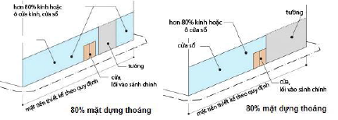
Hình 2-3 Mặt dựng thoáng
13. Quy định về mặt phố liên tục:
Có loại 2 Mặt phố liên tục:
- Loại yêu cầu ít nhất 80% Mặt phố liên tục: Hơn 80% diện tích mặt mặt tiền ở khối đế phải được xây dựng theo hình thức Mặt phố liên tục tại ranh đất hoặc chỉ giới xây dựng theo quy định.
- Loại yêu cầu ít nhất 50% Mặt phố liên tục: Hơn 50% diện tích mặt mặt
tiền ở khối đế phải được xây dựng theo hình thức Mặt phố liên tục tại ranh đất hoặc chỉ giới xây dựng theo quy định.
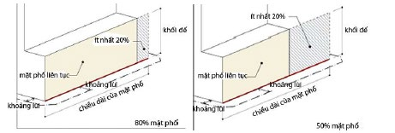
Hình 2-4 Hai loại Mặt phố liên tục
14. Quy định về phát triển không gian ngầm
a) Quy định đảm bảo an toàn cho thương mại ngầm và đậu xe ngầm
HẠNG MỤC | NỘI DUNG
Chức năng bị cấm | 1. Nhà ở, căn hộ, ký túc xá, khách sạn.  2. Xưởng.  3. Kho hoặc nhà máy xử lý chất độc hại, chẳng hạn thuốc nổ, khí ga, amiăng.
Khu vực thương mại ngầm | Khu vực thương mại ngầm bao gồm ‘hành lang ngầm’ và ‘các tiện ích’ đặt tại một hay hai bên hành lang.
Hành lang ngầm | 1. Tất cả các công trình tiện ích phải đặt gần hành lang ngầm, độ rộng mỗi tiện ích là 2m hoặc hơn.  2. Khoảng cách từ bất kỳ điểm nào trong công trình tiện ích tới cửa thoát hiểm gần nhất tại hành lang ngầm phải ngắn hơn 30m.  3. Chiều rộng tối thiểu là 5m.  4. Chiều cao tới trần tối thiểu là 3m; chiều cao đáy tối thiểu của thiết bị treo máy hút khói là 2,5m.  5. Không cho bố trí thềm, tỷ lệ dốc phải thấp hơn 8%.  6. Tất cả các lối ra vào phải có thang bộ với chiều rộng lớn hơn hành lang ngầm; chiều rộng cho phép bổ sung thêm thang bộ.
Cầu thang bộ | 1. Từ bất kỳ điểm nào trong hành lang ngầm, khoảng cách tới cầu thang bộ hay dốc kết nối trực tiếp với phần nổi (đường, công viên, quảng trường, v.v...) phải ngắn hơn 30m.  2. Nếu kết nối xuống tầng B3F hay thấp hơn, phải tách thang bộ ra các khu vực khác bằng tường hoặc cửa chớp cứu hỏa.
Phòng cháy | 1. Từng hạng mục tiện ích phải được bố trí tường hoặc cửa chớp cứu hỏa.  2. Mỗi 500m² diện tích thương mại ngầm phải được bố trí tường hoặc cửa chớp cứu hỏa.  3. Khu thương mại ngầm phải được tách khỏi các kết cấu ngầm khác, như bãi đậu xe ngầm, kết nối sang phần ngầm công trình lân cận... bằng cách bố trí tường hoặc cửa chớp cứu hỏa.
Hút khói | 1. Mỗi 500m² diện tích thương mại ngầm phải được bố trí thiết bị hút khói hoặc tường ngăn khói.  2. Lỗ hút khói sẽ được đặt trên trần theo khoảng cách dưới 30m tại bất kỳ điểm nào trong từng gian hàng.  3. Hệ thống hút khói cơ học phải có công suất hút khói hơn 120cu.m/phút và 1cu.m/1m² diện tích sàn.
Thông gió | Toàn bộ khu vực thương mại ngầm phải được thông gió cơ học bằng nguồn cung cấp khí tự nhiên với công suất theo tỷ lệ 30cu.m/giờ/1m² diện tích sàn.
Thiết bị dịch vụ xây dựng | 1. Đèn báo động có hệ thống điện dự phòng.  2. Thiết bị thoát nước có hệ thống dự trữ và bơm nước mưa.
Phòng điều khiển trung tâm | 1. Cần thiết đối với khu thương mại ngầm có diện tích sàn từ 1.000m² trở lên.  2. Kiểm soát thiết bị hút khói, máy điều hòa không khí, và các thiết bị phòng cháy chữa cháy khác.
Kết cấu | Tường, cột, sàn và xà phải chống cháy.
Hoàn thiện | Vật liệu hoàn thiện và vật liệu tường hay trần phải chống cháy.
Kho và bãi đậu xe ngầm | 1. Cần có từ hai cầu thang bộ thoát hiểm riêng.  2. Khoảng cách từ bất kỳ điểm nào tới cầu thang bộ gần nhất không được bố trí dưới 50m.
(Tham khảo Luật tiêu chuẩn xây dựng ở Nhật và Sắc lệnh an toàn xây dựng cho Vùng đô thị Tokyo)
b) Nguyên tắc xây dựng và kết nối không gian thương mại ngầm
Nếu một công trình có diện tích xây dựng lớn hơn 5.000m² nằm kế cận phần nổi của trung tâm thương mại ngầm này, chủ đầu tư công trình phải tuân thủ các yêu cầu dưới đây để không gian thương mại đó được hoàn thiện một cách thuận tiện theo định hướng của các ban ngành có liên quan.
- Phải bố trí lối đi kết nối trực tiếp với trung tâm thương mại tại tầng hầm công trình.
- Phải chấp nhận tháp thông gió đến/từ trung tâm thương mại và bố trí ống thu/thải trong công trình.
Chi tiết kỹ thuật và vị trí các hạng mục này sẽ do ban ngành có liên quan hướng dẫn, chủ đầu tư phải chịu chi phí xây dựng và được nới lỏng một số quy định hoặc chỉ tiêu xây dựng.
(Khối lượng thông gió cho công trình thương mại ngầm ước tính khoảng 10m³/m²/giờ. Số lượng và vị trí các tháp thông gió sẽ được xác định tùy vào độ sâu của công trình thương mại thể hiện trên bản vẽ chi tiết).
c) Kết cấu hỗ trợ công trình ngầm (cầu thang bộ và các cấu trúc thông gió) Một kết cấu phải được tích hợp nhiều chức năng hỗ trợ đến mức có thể. Việc sử dụng vật liệu trong suốt và phủ xanh mặt đứng nhằm giảm thiểu khối lượng xây dựng và áp lực của nó (Xem Hình 2-5)
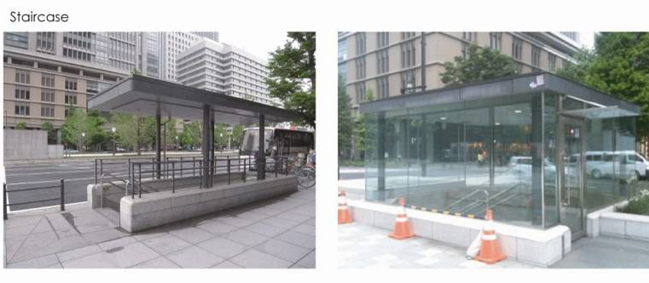
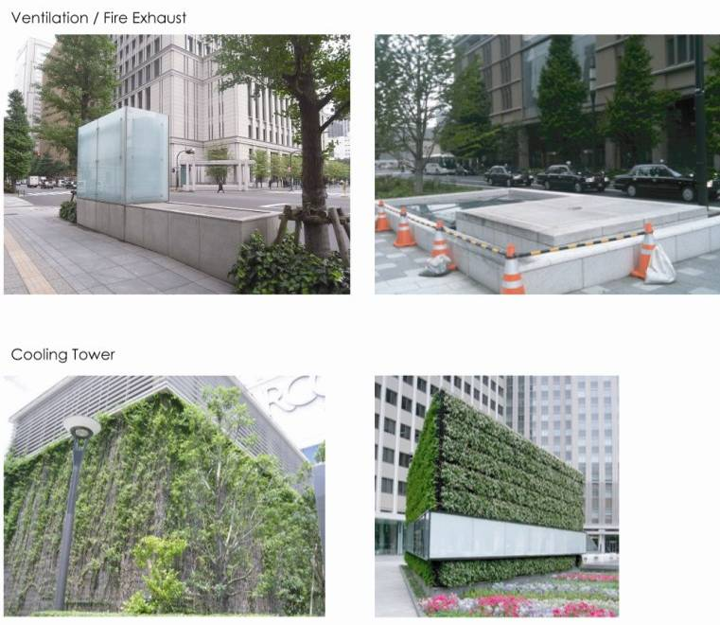
Hình 2-5 Hình Minh họa một số kết cấu nổi đặc trưng
III. QUY ĐỊNH CÁC KHU VỰC ĐẶC BIỆT
1. Các đặc khu áp dụng các quy chế xây dựng phát triển đặc biệt
Khu vực quy hoạch có các đặc khu được áp dụng các quy chế xây dựng phát triển đặc biệt như sau:
a) Phân khu 1 (Khu Lõi Trung tâm Thương mại - Tài chính) - quy định chung
- Đường Đồng Khởi.
- Khu vực chợ Bến Thành.
- Ô phố trước chợ Bến Thành.
- Khu vực xung quanh công viên 23/9.
- Khu vực xung quanh Nhà hát Thành phố.
- Khu vực đường Lê Lợi.
- Khu vực xung quanh đường Lê Lợi nối dài.
- Đường Nguyễn Huệ.
- Đường Huỳnh Thúc Kháng.
b) Phân khu 2 (Khu Trung tâm Văn hóa - Lịch Sử) - quy định chung
- Khu vực phía trước Dinh Thống Nhất.
c) Phân khu 3 (Khu Bờ Tây sông Sài Gòn) - quy định chung
- Khu Bờ Tây sông Sài Gòn.
- Khu Tân Cảng.
- Khu Ba Son.
- Khu công viên bến Bạch Đằng.
- Khu Cảng quận 4.
d) Phân khu 4 (Khu thấp tầng)
- Khu Biệt thự.
- Khu Biệt thự đường Phạm Ngọc Thạch / Võ Văn Tần.
- Công trường quốc tế (Hồ con Rùa).
- Đặc khu biệt thự.
- Khu lân cận CBD.
- Khu giao lộ Hài Bà Trưng Nguyễn Đình Chiểu.
- Trục đường Tú Xương từ CMTT đến Nam Kỳ Khởi Nghĩa.
e) Phân khu 5 (Khu kế cận lõi trung tâm)
- Các ô phố cần tập trung chỉnh trang đô thị.
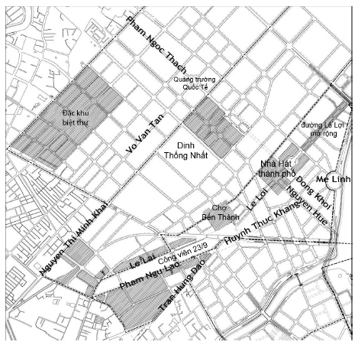
Hình 3-1 Vị trí các Đặc khu
2. Nguyên tắc chung cho khu CBD:
Về nguyên tắc chung, công trình cần có khoảng lùi 3m từ lộ giới, với chiều cao công trình trên 30m cần lùi thêm 5m để có ánh sáng và khoảng không cho đường phố. (hình 3-2)
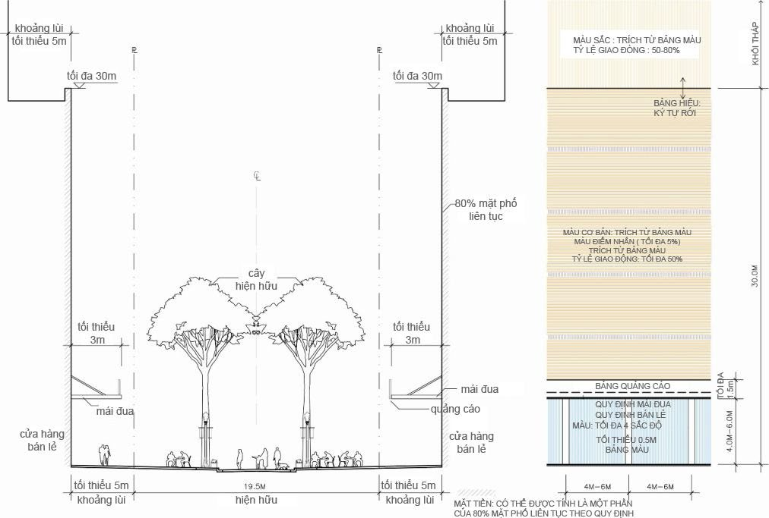
Hình 3-2
3. Đường Đồng Khởi (xem hình 3-3) (Các ô phố: PA-1, PA-2, PA-4, PA-6, P2, P3, P6, P7, P12, PP-1, PP-2, PP-3, LC-2, L13, L14, L15, L17, L18, L19, PR-1, PR-2, PE-2, L20, L21, L22, L23, L24, LP-6)
Đường Đồng Khởi từ Sông Sài Gòn đến Nhà thờ Đức Bà.
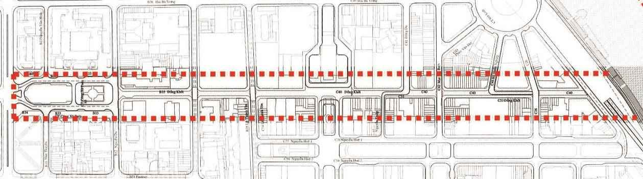
Hình 3-3 Ranh giới đường Đồng Khởi
Được phân chia thành các vùng, Bao gồm khu vực bờ sông, hai nút và hai khu, cụ thể: theo hình 3-4 dưới đây :
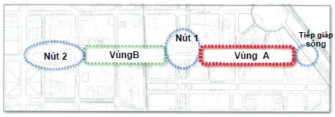
Hình 3-4 Ý tưởng quy hoạch tuyến Đồng Khởi
a) Khu A (xem hình 3-5)
- Công trình được bố trí mái đua từ 1m đến 2m tính từ mặt tiền.
- Tầng trệt có chiều cao 4m và khoảng lùi tối thiểu là 1,5m.
- Chiều cao khối bệ là 15m. Phần tháp cao trên 15m phải có thêm khoảng lùi ít nhất là 10m.
- Tỷ lệ Mặt phố liên tục tại mặt tiền khối đế phải chiếm ít nhất 80%.
- Ngoại trừ tầng trệt, mặt tiền của khối đế phải có tỷ lệ rỗng dưới 50% và tỷ lệ rỗng của khối tháp phải từ 50-80%.
- Mặt tiền của tầng trệt phải được phân đoạn bằng các cột hoặc cạnh tường (kết cấu hoặc trang trí) kích thước 4m-6m. Chiều rộng nhìn thấy được của các cột hoặc bờ tường ít nhất phải là 0,5m.
- Tầng trệt được sử dụng cho chức năng buôn bán lẻ.
- Bảng hiệu công trình phải được đặt ở vị trí trên cùng của khối tháp theo quy định.
- Các biển quảng cáo nếu có phải được đặt trên thành mái đua với chiều cao không vượt quá 1,5m.
- Màu sắc của mặt tiền phải tuân thủ theo bảng tại Hình 3-6. Tường của tầng trệt phải sử dụng sắc độ màu 4 hoặc thấp hơn. Khối đế và khối tháp phải sử dụng màu và sắc độ theo Hình 3-6, và khuyến khích khối đế và tháp nên có chung tông màu.
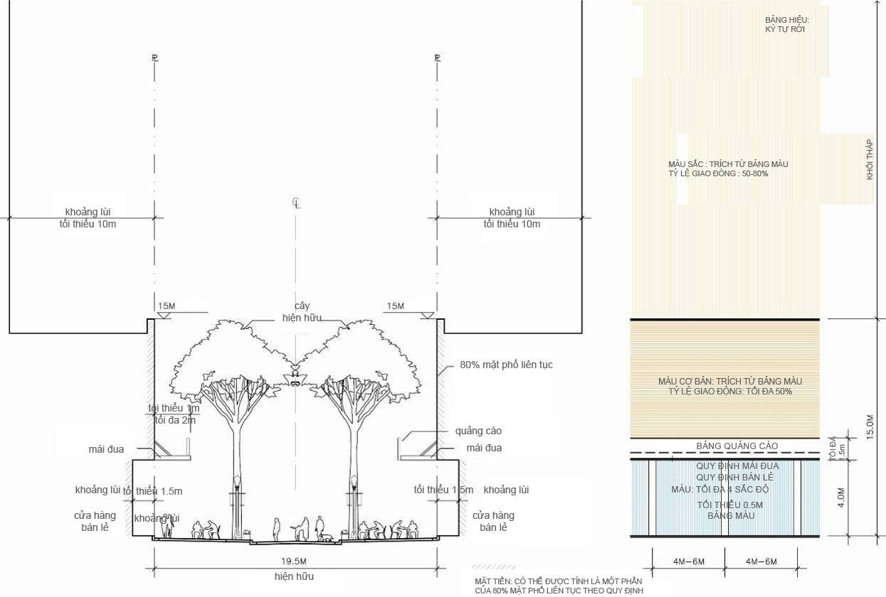
Hình 3-5 Mặt cắt và cao độ tiêu biểu của Khu A
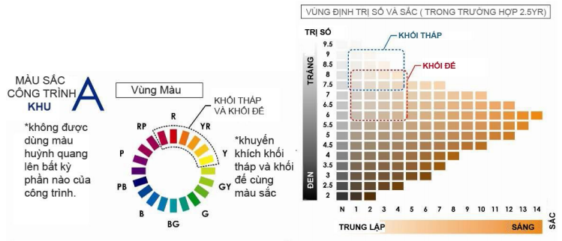
Hình 3-6 Màu sắc sử dụng cho công trình trong Khu A
b) Khu B (xem hình 3-7)
- Công trình được bố trí mái đua vươn ra ít nhất 3m tính từ mặt tiền.
- Tầng trệt có chiều cao từ 4m-6m và khoảng lùi tối thiểu 5m.
- Chiều cao khối đế không vượt quá 30m. Phần tháp cao trên 30m phải có thêm khoảng lùi ít nhất là 5m.
- Tỷ lệ mặt phố liên tục của mặt tiền khối đế phải chiếm ít nhất 80%.
- Cao độ tầng trệt phải từ 4,0 đến 6,0m và sử dụng cho chức năng buôn bán lẻ.
- Mặt tiền phía trên tầng trệt phải có tỷ lệ rỗng trên 50% và tỷ lệ rỗng của khối tháp phải từ 50-80%.
- Mặt tiền của tầng trệt phải được phân đoạn bằng các cột hoặc cạnh tường (kết cấu hoặc trang trí) kích thước 4m-6m. Chiều rộng nhìn thấy được của các cột hoặc bờ tường ít nhất phải là 0,5m.
- Bảng hiệu công trình phải được đặt ở vị trí trên cùng của khối tháp hoặc khối đế theo quy định.
- Các biển quảng cáo nếu có phải được đặt trên thành mái đua với chiều cao không vượt quá 1,5m.
- Màu sắc của mặt tiền phải tuân thủ theo bảng tại Hình 3-8. Tường của tầng trệt phải sử dụng sắc độ màu 4 hoặc thấp hơn. Khối đế và khối tháp phải sử dụng màu và sắc độ theo Hình 3-8, và khuyến khích khối đế và tháp nên có chung tông màu. Đối với khối đế, màu nền và màu nhấn phải được chọn trong Hình 3-8 và phần diện tích sử dụng màu nhấn phải chiếm dưới 5% tổng diện tích.

Hình 3-7 Mặt cắt và cao độ tiêu biểu Khu B
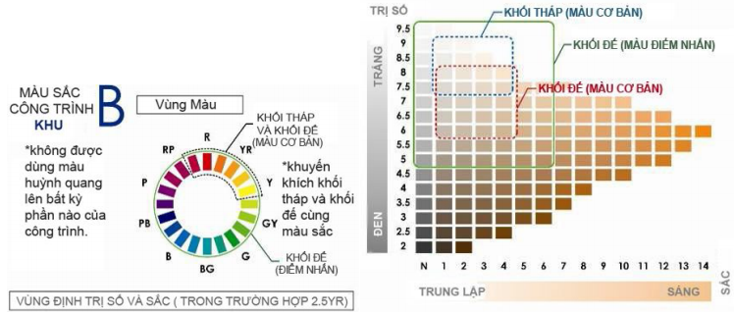
Hình 3-8 Màu sắc sử dụng cho công trình trong Khu B
c) Nút 1 (xem hình 3-9)
- Thiết kế các góc công trình đối diện với nút này phải tính toán đến sự giao tiếp với không gian công cộng. Ở mỗi góc công trình phải bố trí một lối vào.Thiết kế của công trình không được ảnh hưởng hay tác động đến không gian của khu vực Nhà hát Thành phố.
- Vật liệu lát đường và các không gian công cộng phụ trợ là các phiến đá lớn có thể chịu được tải trọng của lưu thông cơ giới.
- Khoảng trống kết thúc của dải cây xanh đường phố trên đường Đồng khởi tại vị trí giao với đường Lê Lợi cần được bổ sung các bồn cây di động hoặc các chậu lớn để tạo thêm mảng xanh thẳng hàng tại ngã tư Lê lợi với khoảng cách giữa các cây không quá 4,5 m.
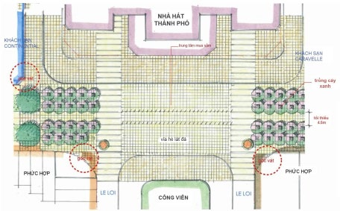
Hình 3-9 Màu sắc sử dụng cho công trình trong Khu B
d) Nút 2 (Xem hình 3-10)
- Các góc công trình đối diện với nút này phải được thiết kế sao cho gia tăng khả năng giao tiếp với không gian công cộng. Ở mỗi góc công trình phải bố trí một lối vào.
- Thiết kế của công trình không được ảnh hưởng đến không gian khu vực
Nhà thờ Đức Bà.
- Vật liệu lát đường và các không gian công cộng phụ trợ là các phiến đá lớn có thể chịu được tải trọng của lưu thông cơ giới. Màu sắc xám chìm làm nổi bật Nhà thờ Đức Bà.
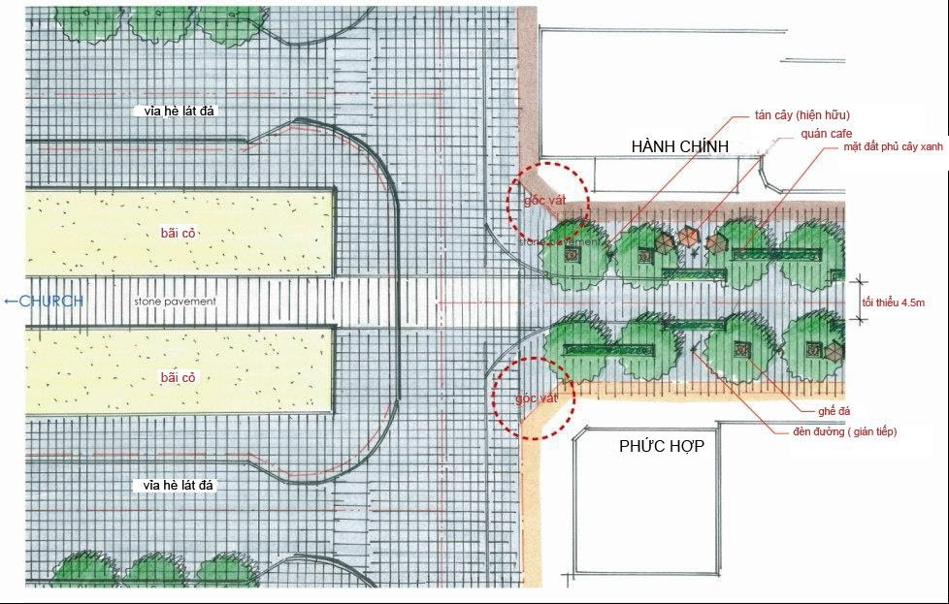
Hình 3-10 Màu sắc sử dụng cho công trình trong Khu B
4. Khu vực chợ Bến Thành (xem hình 3-11) (Các ô phố: M16, M17, M18, M19, MB-1, MB-2, MB-3, MB-4, MC-1, Q1, Q3, QB-1, QB-2)
Khu vực lịch sử này bao gồm chợ Bến Thành và các dãy nhà phố xung quanh.
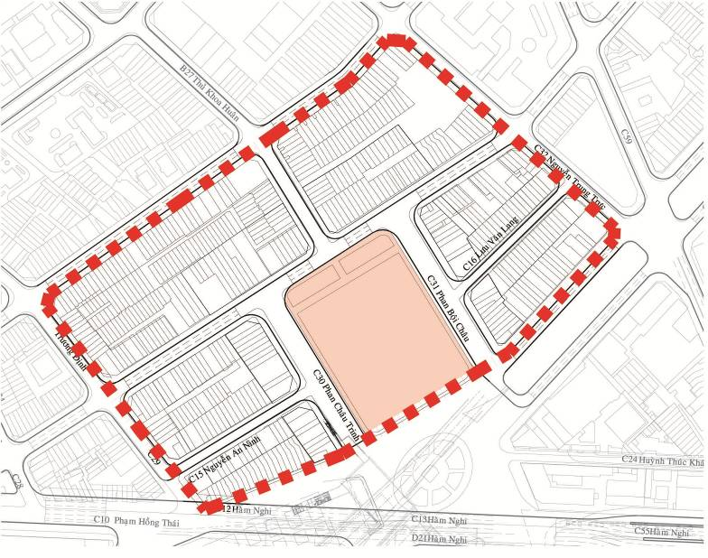
Hình 3-11 Ranh giới khu vực chợ Bến Thành
a) Nguyên tắc bảo tồn:
Các công trình có giá trị lịch sử cần bảo tồn được xác định trong hình bảo tồn đóng góp vào nguồn lực lịch sử của thành phố thể hiện trong Hình 3-12.
Nghiêm cấm việc tháo dỡ các công trình đóng góp vào giá trị lịch sử của thành phố
Bất kỳ sửa đổi nào liên quan đến mặt tiền của các công trình này chỉ được thực hiện nếu không ảnh hưởng đến thiết kế và hình dáng nguyên thủy của công trình. Màu sắc phải hài hòa với các công trình liên kế xung quanh nếu chúng được sơn màu một cách phù hợp. Nếu không các màu nhạt và sắc độ nhẹ phải được sử dụng.
Không cho phép bố trí thêm tầng cao hoặc kết cấu mái cho các công trình được xác định có vai trò đóng góp vào nguồn lực lịch sử.
Nếu một phần của công trình lịch sử trong danh sách (chẳng hạn một căn trong dãy nhà phố) được xác định phải tổ chức sửa chữa cải tạo lớn thì mặt tiền của công trình đó phải được phục hồi trong trạng thái gần nhất với phần kiến trúc còn lại của dãy công trình cùng với sự hỗ trợ và hợp tác từ Sở QH-KT và các chuyên gia về lịch sử kiến trúc.
Đối với các công trình có giá trị bảo tồn, áp dụng theo các quy định tại điều 12, 13 của Quy chế quản lý kiến trúc và quy định liên quan khác.
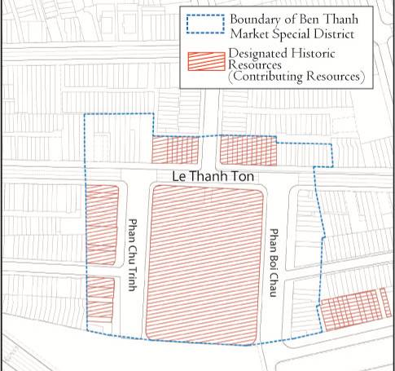
3-12 Các công trình lịch sử xung quanh chợ Bến Thành
b) Quy định chức năng đối với tầng trệt
Tầng trệt phải được sử dụng cho chức năng buôn bán lẻ.
c) Quy định xây dựng mới trong Đặc khu Chợ Bến Thành
Công trình không có giá trị lịch sử có thể được xây mới nếu tiến hành cẩn trọng và cố kết theo yêu cầu dưới đây.
Việc sửa chữa hay phục hồi các công trình có giá trị lịch sử và việc xây dựng mới trong khu vực phải tuân thủ quy định Ngoài những quy định cơ bản, các quy định đặc biệt sẽ được bổ sung như dưới đây nhằm định nghĩa cụ thể hơn về đặc tính Khu vực chợ Bến Thành.
Với mục tiêu bảo vệ ý nghĩa lịch sử của khu vực và mang tính nhất quán cao, các quy định đặc biệt sẽ được áp dụng nhằm tăng cường phát triển một cách hài hòa và tránh việc xây dựng phát triển rời rạc không đồng bộ.
Màu sắc mặt tiền của các công trình mới phải giống với màu mặt tiền của các nhà phố xung quanh, hoặc sẽ được sơn những màu với màu nhẹ và sắc độ thấp.
Mặt tiền của các công trình không có giá trị lịch sử cũng có thể được phục hồi tương tự với các nhà phố có giá trị lịch sử trong cùng khu dưới sự phối hợp từ Sở QHKT và các chuyên gia về lịch sử kiến trúc của TP. HCM.
Các công trình nhà phố xây dựng mới phải tôn trọng và phản ánh vào thiết kế, khối lượng, chiều cao, hình khối, hình thức kiến trúc chủ đạo của khu vực. Là Nhà phố dãy các công trình từ hai đến ba tầng, trong đó tầng trệt được dùng làm cửa hàng và các tầng trên dùng để ở. Mỗi căn nhà trong dãy đều có mặt tiền khá hẹp, có chung tường theo thiết để hình thành một khối liên kết
Tầng trệt phải được bố trí mặt tiền mở. Các thông số kích thước của mặt tiền tầng trệt phải giống với thông số của các nhà phố có giá trị lịch sử hiện hữu.
Giới hạn chiều cao được đề cập trong quy định cụ thể cho từng ô phố theo quy định
Công trình xây dựng mới phải được xây dựng ra hết ranh đất nhằm duy trì dãy mặt tiền liên tục dọc phố. Nếu công trình xây dựng ngay góc thì phải xây ra hết hai ranh đất tại góc đó. Không cho phép bố trí sân hoặc garage vì sẽ phá vỡ tính liên tục của dãy công trình dọc phố.
Các công trình mới phải được xây dạng khối hình chữ nhật. Khối mặt tiền nhìn ra đường chính phải được bố trí thẳng tới ranh mái và không có khoảng lùi.
Công trình xây mới phải áp dụng hình thức thiết kế của các nhà phố hiện hữu cho mặt tiền của mình. Đối với công trình mới có kích thước mặt tiền lớn hơn các căn nhà phố có giá trị lịch sử hiện hữu (thông thường là 5m bề ngang) thì phải bố trí hình thái mặt tiền sao cho nhìn vào vẫn có cảm giác là một dãy nhà phố liên kết với nhau.
Quy định sử dụng các yếu tố ngăn cách để chia mặt tiền lớn thành kích thước cơ bản của dãy nhà phố hiện hữu, và mỗi diện tích mặt tiền được phân chia phải đảm bảo tương thích với thiết kế của dãy nhà về độ mở của mặt tiền, cửa sổ và cao độ tầng trệt.
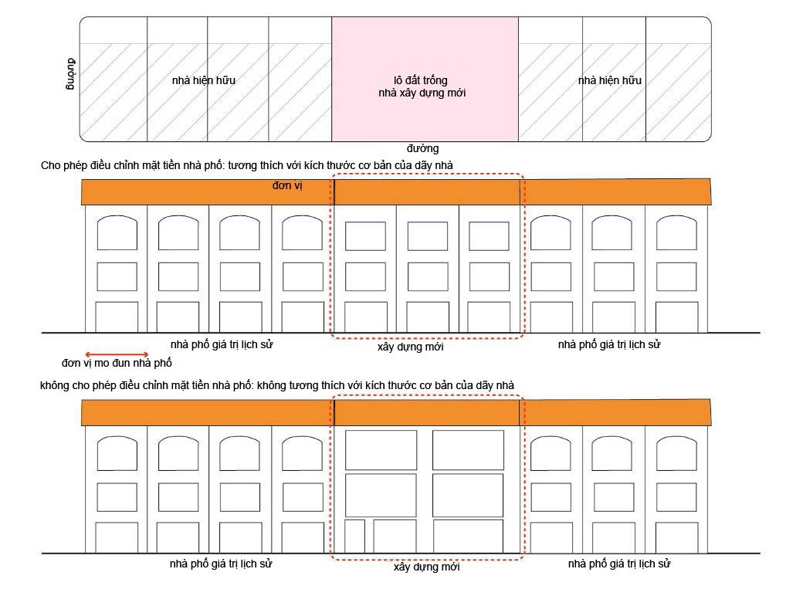
Hình 3-13 Minh họa điều chỉnh mặt tiền
Màu sắc cho mặt tiền của các căn nhà phố sẽ là màu sáng như màu trắng, màu be hoặc vàng nhạt hài hòa về màu sắc với các công trình có giá trị lịch sử trong khu vực. Quy định về màu sắc này cũng áp dụng cho việc sơn lại các công trình hiện hữu.
Tỷ lệ rỗng của cửa sổ không được vượt quá 50% diện tích mặt tiền trên tầng trệt. Chiều cao của sàn và mái các công trình xây mới phải đồng đều với các công trình lịch sử lân cận.
Các công trình mới sẽ được lợp mái ngói màu đỏ hoặc cam, giống như màu của các công trình lịch sử hiện hữu trong khu vực. Mái phải dốc hoặc có đầu hồi và phải được xây dựng sao cho hài hòa với mái của các căn nhà phố lịch sử bên cạnh.
Cao độ tầng trệt và vỉa hè không được chênh lệch quá 30cm.
Các công trình mới phải sử dụng cửa chớp chất liệu gỗ làm cửa sổ, tương tự như cửa sổ của các công trình có giá trị lịch sử trong khu vực.
Biển hiệu và mái hiên
Để tôn trọng cảnh quan công trình chợ Bến Thành lịch sử, phải nghiêm cấm lắp đặt thêm biển hiệu mới, biểu ngữ hay mái hiên vào mặt ngoài của công trình này ngoài phần chữ Chợ Bến Thành hiện tại phía dưới tháp đồng hồ. Đồng thời không cho phép lắp đặt mái che ở mặt tiền chính chợ Bến Thành.
Mái hiên: có thể lắp đặt mái hiên ở mặt tiền tầng trệt của công trình có giá trị lịch sử. Với công trình xây mới, phải bố trí mái vòm đơn giản hoặc mái hiên đơn giản ở mặt tiền tầng trệt. Mái hiên mới không được che khuất, làm hư hại hoặc phá vỡ kiến trúc đặc thù của công trình và phần mặt tiền đó. Kích thước mái hiên không được lớn hơn bề ngang của cửa chính hoặc cửa sổ shop. Mái hiên không vươn ra hơn một ô mặt tiền. Đoạn dốc của mái hiên không được dài hơn 1m. Không được sử dụng vật liệu và màu sắc quá rực rỡ, cũng như không được sử dụng thiết bị chiếu sáng. Mái hiên phải có hình thức đơn giản. Nếu sử dụng màn rủ thì kích thước màn phải cân xứng với kích thước tổng thể của mái hiên và hình dạng cũng phải đơn giản. Kích thước của các chữ cũng phải cân đối với màn mái che. Phần dốc chéo xuống của mái hiên không được có chữ (hình 3-14).
Biển hiệu: Biển hiệu lắp đặt tại tầng trệt không được ảnh hưởng hoặc phá vỡ kiến trúc đặc thù của công trình và phần mặt tiền đó. Tổng khối lượng và số lượng biển hiệu không được choán hết và làm giảm giá trị mặt tiền. Kích thước biển báo phải hợp lý và được đặt phía dưới mái che. Biển hiệu không được cao quá 1m. Không cho phép sử dụng đèn neon hoặc biển hiệu có màu sắc sặc sỡ trong khu vực này. Đồng thời, banner hay biển treo (biển hiệu vươn ra khỏi khuôn viên mặt tiền (bracket sign)) cũng không được phép trong khu vực này. Ngoài ra, tuy biển hiệu phía sau cửa sổ được cho phép nhưng cấm lắp đặt biển hiệu bên ngoài các tầng phía trên. Việc sơn biển hiệu lên tường ngoài phải bị nghiêm cấm triệt để.
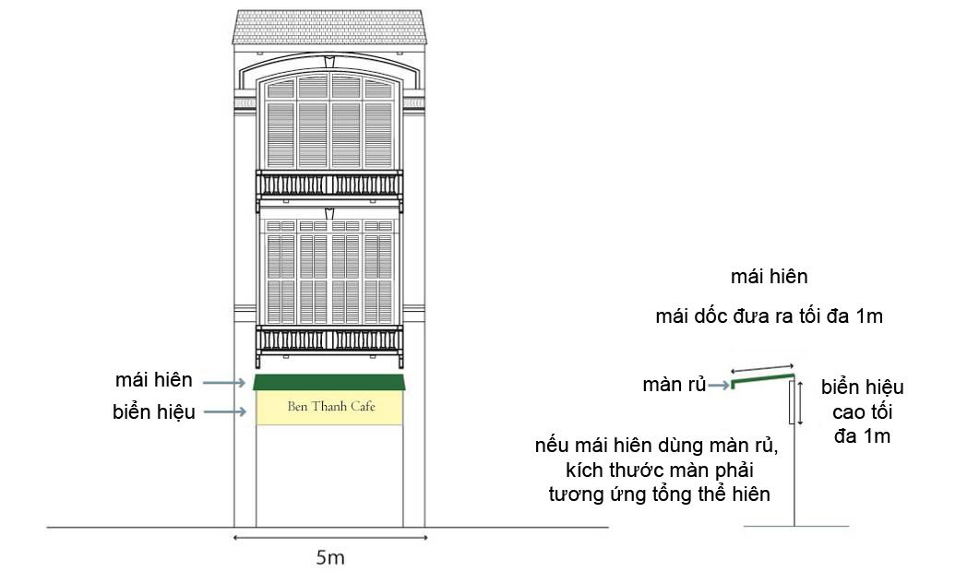
Hình 3-14 Mái hiên và biển hiệu tại mặt tiền tầng trệt
5. Ô phố trước chợ Bến Thành (xem hình 3-15) (Các ô phố: TSP-1, T15)
Khu đất nằm đối diện Quảng trường chợ Bến Thành, gần hai công trình lịch sử là chợ Bến Thành và văn phòng Giao thông. Transportation Bureau.
Do các công trình này đóng vai trò cốt lõi trong việc khẳng định đặc tính của khu vực, nên bất kỳ dự án xây dựng nào có bố trí khối đế hay khối tháp đều phải tôn trọng giá trị thiết kế vốn có của chúng. Hình thái, mặt tiền, chiều cao hay khối lượng công trình xây dựng mới gần Quảng trường chợ Bến Thành không được quá nổi bật hoặc gây sự chú ý mà phải thể hiện được sự hài hòa với không gian chung của quảng trường. Công trình xây dựng phải là hậu cảnh của các công trình lịch sử, làm nổi bật vai trò của chúng trong việc khẳng định đặc tính khu vực.
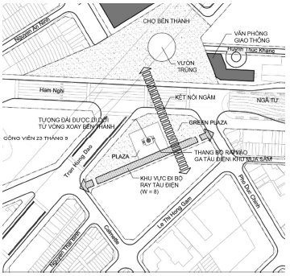
Hình 3-15 Điều kiện khu đất
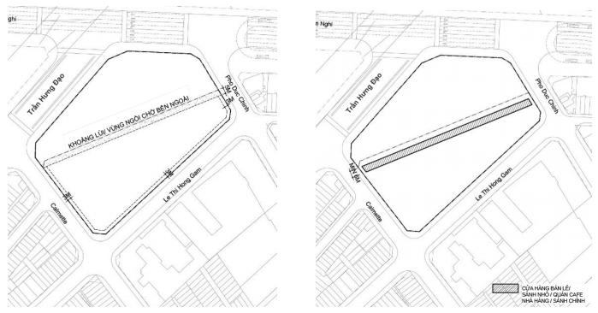
Hình 3-16 Khoảng lùi | Hình 3-17 Chức năng sử dụng của mặt tiền tầng trệt
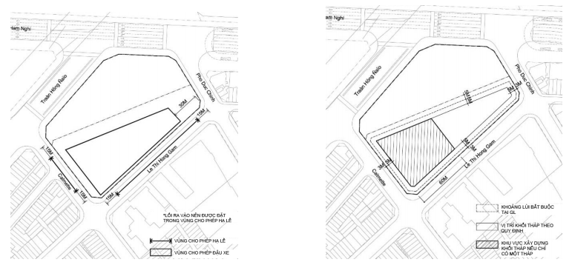
Hình 3-18 Khu vực bo lề và bãi đậu xe | Hình 3-19 Vị trí tháp
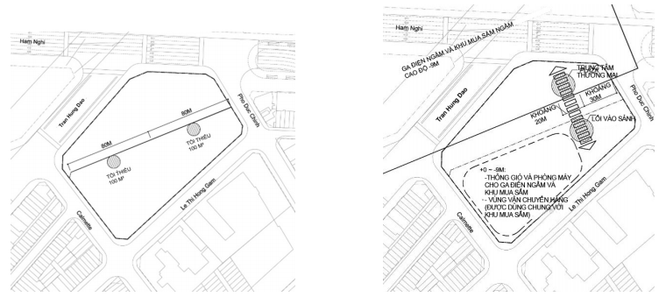
Hình 3-20 Quy định chiều dài mặt đứng và Quảng trường | Hình 3-21 Quy định cho tầng hầm
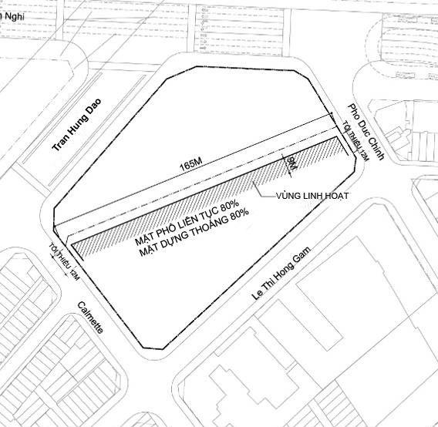
Hình 3-22 Khối lượng Mặt phô liên tục và độ đặc rỗng của khối đế
6. Khu vực xung quanh công viên 23/9 (Các ô phố: R1, R2, R8, R9, RE-2, RE-3 RE-6, RR-2, M21, S1, S2, S3, S5, S6, S7, S8)
a) Tổng quan
Cho phép chiều cao và mật độ phát triển dọc theo công viên 23/9 cao với mục đích:
- Tận dụng bóng mát từ công trình tỏa xuống công viên để giảm nhiệt độ công viên;
- Thu hút nhiều người trong các tòa nhà đến với công viên;
- Tạo tính thanh khoản cao do vị trí thuận tiện, đối diện công viên cây xanh;
- Tạo cảm giác được bao bọc như một sân trong của thành phố.
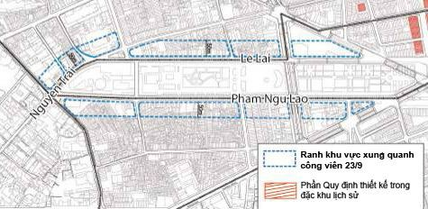
Hình 3-23 Khu vực xung quanh công viên 23/9
b) Chiều cao
Chiều cao cho phép có thể lên đến 100m. Ưu đãi về HSSDĐ như trình bày tại Chương II mục I.
Các kết cấu liên quan đến bãi đậu xe ngầm, trung tâm thương mại và nhà ga như tháp thông gió, cầu thang bộ hay đèn hiệu không được cao hơn 4m.
c) Chức năng công trình
Chức năng công trình xây mới quanh khu vực công viên 23/9 được thể hiện trong Hình 3-24.
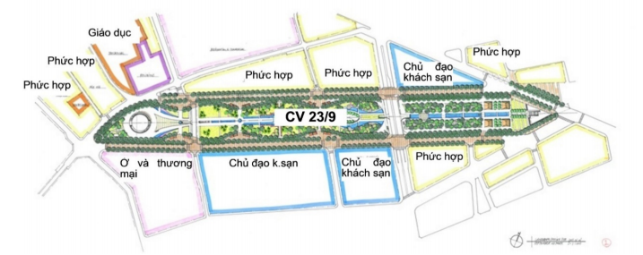
Hình 3-24 Chức năng công trình quanh khu vực công viên 23/9

